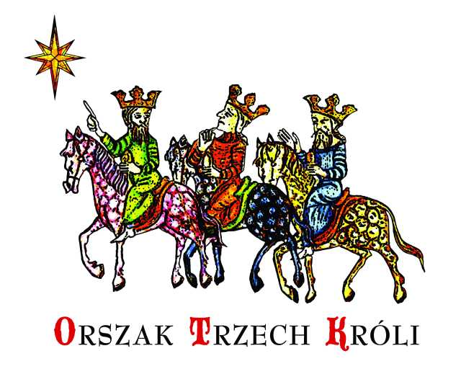

REGULAMIN KONKURSU
RODZINNYCH SZOPEK BOŻONARODZENIOWYCH

§ 1
Cel Konkursu

- Zachowanie tradycji budowania szopek bożonarodzeniowych;
- Rozwijanie wrażliwości estetycznej dzieci i młodzieży, a także dorosłych oraz uzdolnień plastycznych;
- Kształtowanie aktywnej i twórczej postawy rodziny i społeczeństwa wobec sztuki oraz tradycji kulturowej związanej z obrzędami okresu Bożego Narodzenia;
- Propagowanie pozytywnych więzi pomiędzy najbliższymi, w tym wspólne spędzanie czasu wolnego, wzajemny szacunek i zaufanie, a także rozwijanie wrażliwości inspirowanej życiem w rodzinie;
- Kształtowanie poczucia odpowiedzialności za relacje rodzinne i społeczne.

§ 2
Organizator i współorganizatorzy

- Organizatorem Konkursu jest Zespół Organizacji Katolickich i Wyznaniowych w Płocku tworzący Komitet Organizacyjny OTK;
- Wydział Katechetyczny Kurii Diecezjalnej Płockiej;
- Patronat honorowy – Biskup Płocki Piotr Libera.

§ 3
Uczestnicy Konkursu
- W Konkursie mogą brać udział wszyscy uczniowie uczęszczający do danego przedszkola, szkoły czy innej placówki oświatowej;
- Prace uczniowie wykonują w domu, przy pomocy rodziców, rodzeństwa, dziadków;
- Każde przedszkole, szkoła, placówka oświatowa może złożyć jedną pracę Konkursową na etapie miejskim.
§ 4
Zadanie konkursowe
Rok 2020 jest szczególnym dla placówek oświatowych, szkół i przedszkoli ze względu na pandemię i ograniczenia epidemiczne. Dlatego tegoroczny Konkurs przeprowadzimy w nowej formule, po raz pierwszy w wersji ONLINE. Musimy się ograniczyć do kontaktu przez Internet, ponieważ nie chcemy przerywać pięknej praktyki budowania w rodzinach szopek Bożonarodzeniowych i pielęgnowania zwyczajów chrześcijańskich.

- Uczestnicy konkursu nagrywają w formie pliku mp4. max. 3-minutowy film z budowy szopki na różnych etapach z przedstawieniem efektu końcowego;
- Szopka może być wykonana w dowolnym stylu; koniecznie z uwzględnieniem wyraźnych elementów tradycji Bożego Narodzenia. Technikę i zestaw materiałów wybiera samodzielnie każda rodzina (propozycja użycia naturalnych surowców, typu słoma, piórka, patyczki, kora drzew, mech itp.);
- Postacie do szopki są wykonane własnoręcznie (nie umieszczamy gotowych figur).

§ 5
Organizacja Konkursu

- Szkolny etap konkursu trwa od 1 do 16 grudnia 2020 r.;
- W skład trzyosobowego jury przedszkolnej/szkolnej Komisji konkursowej wchodzą: przewodniczący – dyrektor placówki i dwóch członków – katecheta i nauczyciel plastyki;
- W Konkursie biorą udział jedynie prace nienagrodzone w innych konkursach;
- Uczestnik może zgłosić do Konkursu tylko jedno nagranie filmowe z wykonania szopki;
- Przedstawiciel placówki oświatowej odpowiedzialny jest za przesłanie jednej zwycięskiej pracy wraz z formularzem i oświadczeniem dołączonym do regulaminu do dnia 18 grudnia br. do Sekretariatu Wydziału Katechetycznego KDP w Płocku na adres katecheza@plock.opoka.org.pl., ul. Tumska 3, 09 – 402 Płock.
- Na etapie miejskim Zespół ds. Konkursu Szopek Bożonarodzeniowych Komitetu Organizacyjnego OTK w Płocku wyłoni 3 laureatów Konkursu;
- Ogłoszenie wyników Konkursu nastąpi 6 stycznia 2021 r.;
- Lista Laureatów zostanie zamieszczona na stronie internetowej Wydziału Katechetycznego (www.katechetyczny.diecezjaplocka.pl).

§ 6
Postanowienia końcowe

- Po uzyskaniu praw autorskich Organizator zastrzega sobie prawo do bezpłatnego wykorzystania i prezentowania wybranych prac w przyszłości;
- Do Konkursu nie będą dopuszczone prace zawierające treści niezgodne z chrześcijańskim przesłaniem;
- Udział w Konkursie jest jednoznaczny z akceptacją regulaminu oraz wyrażeniem zgody na przetwarzanie danych osobowych przez Organizatora Konkursu w prasie, Internecie dla celów organizacyjnych i promocyjnych Konkursu;
- Organizator zastrzega sobie prawo zmian postanowień niniejszego regulaminu w każdym czasie bez podania przyczyny;
- Osoby niepełnoletnie uzyskują pisemną zgodę Rodziców/ prawnych opiekunów na udział w Konkursie po zapoznaniu się z Regulaminem Konkursu;
- Sytuacje nieobjęte niniejszym regulaminem rozstrzyga Komisja Konkursowa.

Szczegółowych informacji udziela:
s. Dominika Ewa Dudzik CSP
Kierownik ds. Konkursu
Tel. 510 141 862
dominika.dudzik@diecezjaplocka.pl

